Вариант № 397568
1. A 1 № 5748. Камень подброшен вверх и летит, двигаясь по вертикали. Сопротивление воздуха пренебрежимо мало. Модуль средней скорости камня с течением времени
1) увеличивается
2) уменьшается
3) не изменяется
4) сначала увеличивается, а затем начинает уменьшаться
2. A 2 № 5180. Материальная точка движется по окружности с постоянной по модулю скоростью. Как изменится величина её центростремительного ускорения, если скорость увеличить в 2 раза, а радиус окружности уменьшить в 2 раза?
1) увеличится в 8 раз
2) увеличится в 4 раза
3) увеличится в 2 раза
4) не изменится
3. A 3 № 329. На графике показана зависимость силы тяжести от массы тела для некоторой планеты.
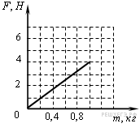
Чему равно ускорение свободного падения на этой планете?
1) 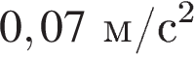
2) 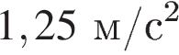
3) 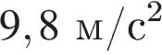
4) 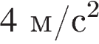
4. A 4 № 4447. 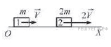Два бруска массой и 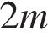 равномерно движутся вдоль прямой  (см. рисунок). В системе отсчёта, связанной с бруском , модуль импульса первого бруска равен
1) 
2) 
3) 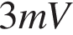
4) 
5. A 5 № 4081. Искусственный спутник летает вокруг Земли по круговой орбите. Если на очень большом расстоянии от Земли потенциальная энергия спутника равна нулю, то полная механическая энергия этого спутника на данной орбите
1) положительна
2) отрицательна
3) равна нулю
4) может быть любой - в зависимости от скорости спутника
6. A 6 № 629. Диапазон длин звуковых волн скрипки составляет интервал от  до 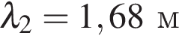. Отношение граничных частот звуковых волн 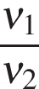 этого интервала равно
1) 
2)
3)
4) 
7. A 7 № 3361. В баллоне находится 0,01 моль газа. Сколько примерно молекул газа находится в баллоне?
1) 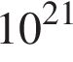
2) 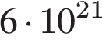
3) 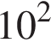
4) 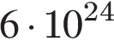
8. A 8 № 807. Как изменится давление идеального газа, если среднюю кинетическую энергию теплового движения молекул газа уменьшить в 2 раза и концентрацию молекул газа уменьшить в 2 раза?
1) увеличится в 4 раза
2) уменьшится в 2 раза
3) уменьшится в 4 раза
4) не изменится
9. A 9 № 3791. 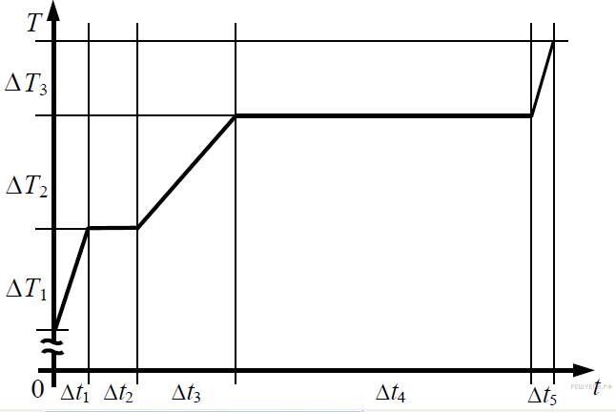На рисунке представлен график зависимости температуры воды массой от времени при осуществлении теплопередачи с постоянной мощностью . В момент времени 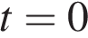 вода находилась в твёрдом состоянии. Какое из приведённых ниже выражений определяет удельную теплоту плавления льда по результатам этого опыта?
1) 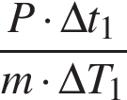
2) 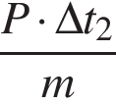
3) 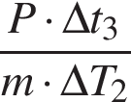
4) 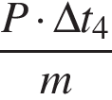
10. A 10 № 1034. При переходе из состояния 1 в состояние 3 газ совершает работу
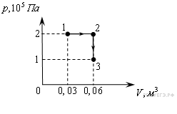
1) 2 кДж
2) 4 кДж
3) 6 кДж
4) 8 кДж
11. A 11 № 1433. В подключенном к источнику постоянного тока плоском конденсаторе при увеличении в 2 раза расстояния между обкладками энергия электрического поля
1) увеличится в 2 раза
2) увеличится в 4 раза
3) уменьшится в 2 раза
4) уменьшится в 4 раза
12. A 12 № 3531. К источнику тока с ЭДС 4 В и внутренним сопротивлением 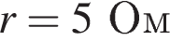 подсоединили нагрузочное сопротивление. Чему оно должно быть равно, чтобы КПД источника был равен 50%?
1) 5 Ом
2) 2,5 Ом
3) 2 Ом
4) 4 Ом
13. A 13 № 1528. Квадратная рамка вращается в однородном магнитном поле вокруг одной из своих сторон. Первый раз ось вращения совпадает с направлением вектора магнитной индукции, второй раз перпендикулярна ему. Ток в рамке
1) возникает в обоих случаях
2) не возникает ни в одном из случаев
3) возникает только в первом случае
4) возникает только во втором случае
14. A 14 № 4632. 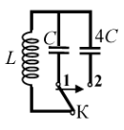Как изменится период собственных электромагнитных колебаний в контуре (см. рисунок), если ключ К перевести из положения 1 в положение 2?
1) уменьшится в 4 раза
2) увеличится в 4 раз
3) уменьшится в 2 раз
4) увеличится в 2 раза
15. A 15 № 1816. Луч света падает на плоское зеркало. Угол отражения равен 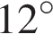. Угол между падающим лучом и зеркалом
1)
2) 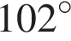
3) 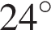
4) 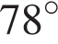
16. A 16 № 1813. Свет от неподвижного источника падает перпендикулярно поверхности зеркала, которое удаляется от источника света со скоростью .
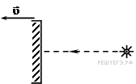
Какова скорость отраженного света в инерциальной системе отсчета, связанной с зеркалом?
1) 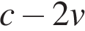
2) 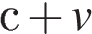
3)
4)
17. A 17 № 2310. Фотоэффект наблюдают, освещая поверхность металла светом с частотой . При этом задерживающая разность потенциалов равна U. Частота света увеличилась на 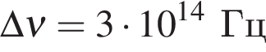. Задерживающая разность потенциалов изменилась на... (Ответ выразите в вольтах и округлите с точностью до десятых.)
1) 0,6 В
2) 0,9 В
3) 1,1 В
4) 1,2 В
18. A 18 № 5406. 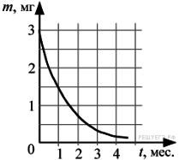На рисунке показан график изменения массы находящегося в пробирке радиоактивного изотопа с течением времени. Период полураспада этого изотопа равен
1) 1 мес.
2) 2 мес.
3) 3 мес.
4) 4 мес.
19. A 19 № 2103. В результате столкновения ядра урана с частицей произошло деление ядра урана, сопровождающееся излучением -квантов в соответствии с уравнением

.
Ядро урана столкнулось с
1) протоном
2) электроном
3) нейтроном
4) -частицей
20. A 20 № 2414. Проводники изготовлены из одного и того же материала.
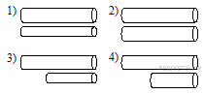
Какую пару проводников нужно выбрать, чтобы на опыте обнаружить зависимость сопротивления проводника от его длины?
1) 1
2) 2
3) 3
4) 4
21. A 21 № 5733. В лёгкий сосуд наливают 500 г воды и подвешивают его к пружине, прикреплённой другим концом к потолку, Затем в дне сосуда открывают отверстие, через которое вода медленно вытекает. На рисунке изображён график зависимости длины l пружины от времени t.
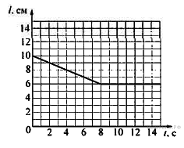
Используя этот график, определите жесткость пружины.
1) 31,25 H/м
2) 50 H/м
3) 125 H/м
4) 500 H/м
22. A 22 № 5769. 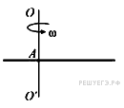Тонкая палочка равномерно вращается в горизонтальной плоскости вокруг закреплённой вертикально оси OO', проходящей через точкуА. Угловая скорость вращения палочки 4 рад/с, линейная скорость одного из её концов 0,5 м/с, линейная скорость другого конца палочки 1,9 м/с. Длина палочки равна
1) 96 см
2) 56 см
3) 60 см
4) 40 см
23. A 23 № 4781. 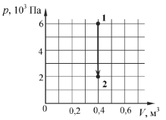Во время опыта абсолютная температура воздуха в сосуде понизилась в 2 раза, и он перешёл из состояния 1 в состояние 2 (см. рисунок). Кран у сосуда был закрыт неплотно, и сквозь него мог просачиваться воздух. Рассчитайте отношение 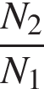 числа молекул газа в сосуде в конце и начале опыта. Воздух считать идеальным газом.
1)
2)
3)
4)
24. A 24 № 5736. 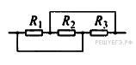Участок цепи, схема которого изображена на рисунке, состоит из трёх резисторов. Сопротивление резистора R₂, в 2 раза больше сопротивления резистора R₁, а сопротивление резистора R₃ в 2 раза больше сопротивления резистора R₂. Общее сопротивление этого участка цепи равно 4 Ом. Сопротивление резистора R₁ равно
1) 1 Ом
2) 4 Ом
3) 5 Ом
4) 7 Ом
25. A 25 № 3420. Дифракционная решетка с периодом 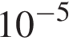 м расположена параллельно экрану на расстоянии 1,8 м от него. Между решеткой и экраном вплотную к решетке расположена линза, которая фокусирует свет, проходящий через решетку, на экране. Какого порядка максимум в спектре будет наблюдаться на экране на расстоянии 21 см от центра дифракционной картины при освещении решетки нормально падающим пучком света длиной волны 580 нм? Угол отклонения лучей решеткой считать малым, так что .
1) 1
2) 2
3) 7
4) 4
26. B 1 № 2605. Груз массой m, подвешенный к пружине, совершает колебания с периодом T и амплитудой 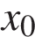. Что произойдет с периодом колебаний, максимальной потенциальной энергией пружины и частотой колебаний, если при неизменной амплитуде уменьшить массу груза?

Для каждой величины определите соответствующий характер изменения:

1) увеличилась;
2) уменьшилась;
3) не изменилась.

Запишите в таблицу выбранные цифры для каждой физической величины. Цифры в ответе могут повторяться.

Период колебаний | Максимальная потенциальная  энергия пружины | Частота колебаний
? | ? | ?
27. B 2 № 5310. Протон в однородном магнитном поле движется по окружности. Чтобы в этом поле двигалась по окружности с той же скоростью –частица, радиус окружности, центростремительное ускорение и период обращения –частицы по сравнению с протоном должны:

1) увеличиться
2) уменьшиться
3) не измениться
Запишите в таблицу выбранные цифры для каждой физической величины. Цифры в ответе могут повторяться.

Радиус окружности | Центростремительное  ускорение | Период обращения
28. B 3 № 4611. 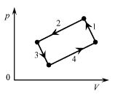На рисунке изображена диаграмма четырёх последовательных изменений состояния 2 моль идеального газа. Какие процессы связаны с наименьшим положительным значением работы газа и работы внешних сил?

Установите соответствие между такими процессами и номерами процессов на диаграмме. К каждой позиции первого столбца подберите соответствующую позицию второго и запишите в таблицу выбранные цифры под соответствующими буквами.

ПРОЦЕССЫ
А) работа газа положительна и минимальна
Б) работа внешних сил положительна и минимальна

НОМЕРА ПРОЦЕССОВ
1) 1
2) 2
3) 3
4) 4

А | Б
29. B 4 № 4927. Установите соответствие между физическими величинами и формулами, по которым их можно рассчитать ( — длина волны фотона, E — энергия фотона, — постоянная Планка, — скорость света в вакууме).

К каждой позиции первого столбца подберите соответствующую позицию второго и запишите в таблицу выбранные цифры под соответствующими буквами.

ФИЗИЧЕСКИЕ ВЕЛИЧИНЫ

А) частота фотона
Б) импульс фотона

ФОРМУЛЫ
1) 
2) 
3) 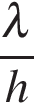
4) 

A | Б
30. C 1 № 2914. Замкнутое медное кольцо подвешено на длинных нитях вблизи катушки индуктивности, закрепленной на столе и подключенной к источнику постоянного тока (см. рисунок).
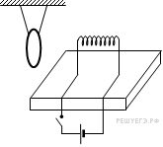
Первоначально электрическая цепь катушки разомкнута. Как будет двигаться кольцо при замыкании цепи? Ответ поясните, используя физические закономерности.
31. C 2 № 2944. При выполнении трюка «Летающий велосипедист» гонщик движется по трамплину под действием силы тяжести, начиная движение из состояния покоя с высоты Н (см. рисунок).
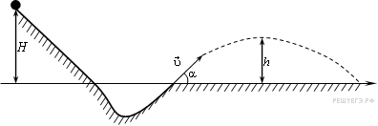
На краю трамплина скорость гонщика направлена под углом 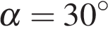 к горизонту. Пролетев по воздуху, гонщик приземляется на горизонтальный стол, находящийся на той же высоте, что и край трамплина. Какова дальность полета L на этом трамплине? Cопротивлением воздуха и трением пренебречь.
32. C 3 № 4545. 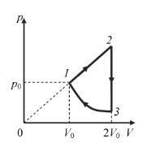Над одноатомным идеальным газом проводится циклический процесс, показанный на рисунке. На участке 1–2 газ совершает работу  Дж. На адиабате 3–1 внешние силы сжимают газ, совершая работу 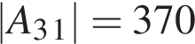 Дж. Количество вещества газа в ходе процесса не меняется. Найдите количество теплоты , отданное газом за цикл холодильнику.
33. C 4 № 2996. Электрон влетает в плоский конденсатор со скоростью 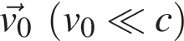 параллельно пластинам (см. рисунок), расстояние между которыми d.
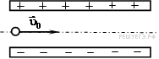
На какой угол отклонится при вылете из конденсатора вектор скорости электрона от первоначального направления, если конденсатор заряжен до разности потенциалов 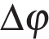? Длина пластин 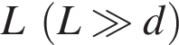. Действием на электрон силы тяжести пренебречь.
34. C 5 № 3901. 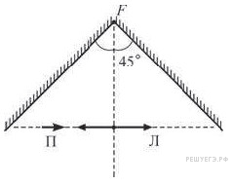Два плоских зеркала образуют прямой двугранный угол, перпендикулярно биссектрисе которого расположена небольшая собирающая линза Л, а её фокус F находится в вершине угла (см.
рисунок). В плоскости линзы рядом с ней находится небольшой предмет П. Постройте изображение предмета, которое получится в результате двух отражений от зеркал и последующего преломления света линзой. На каком расстоянии от предмета будет находиться его изображение?
35. C 6 № 5747. При исследовании спектра ртути с помощью дифракционной решётки и гониометра (прибора для точного измерения углов дифракции света) было обнаружено, что в спектре 3-го порядка вблизи двойной жёлтой линии ртути со средней длиной волны 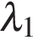 = 578 нм видна сине-фиолетовая линия 4-го порядка. Оцените её длину волны 

